2024-2025学年四川省成都市金牛区九年级（上）期末数学试卷（一诊）
一、选择题（本大题共8个小题，每小题4分，共32分，每小题均有四个选项，其中只有一项符合题目要求，答案涂在答题卡上）
1．如图所示为某几何体的示意图，该几何体的左视图应为（ ）
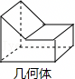
A．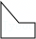 B．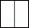 C．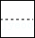 D．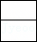
2．已知3a＝2b（ab≠0），则下列比例式成立的是（ ）
A．$\frac{a}{2}=\frac{3}{b}$ B．$\frac{a}{3}=\frac{b}{2}$ C．$\frac{a}{b}=\frac{2}{3}$ D．$\frac{b}{a}=\frac{2}{3}$
3．如图，在△ABC中，点D、E分别在边AB、AC上，下列条件中不能判断△ABC∽△AED的是（ ）
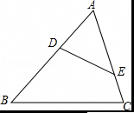
A．∠AED＝∠B B．∠ADE＝∠C C．$\frac{AD}{DE}=\frac{AC}{BC}$ D．$\frac{AD}{AC}=\frac{AE}{AB}$
4．用配方法解方程x²﹣12x＝5，下列配方正确的是（ ）
A．（x﹣6）²＝11 B．（x﹣6）²＝41 C．（x+6）²＝41 D．（x+6）²＝11
5．如图，△ABC和△DEF是以点O为位似中心的位似图形，OC：OF＝1：3，若S_{△ABC}＝3，则S_{△DEF}为（ ）
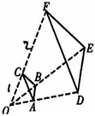
A．6 B．9 C．27 D．48

6．一个盒子里有白球14个，黑球若干，这些球除颜色外都相同．将盒子里的球搅拌均匀，从中随机摸出一个黑球的概率为$\frac{1}{3}$，则盒子中黑球个数为（ ）
A．6个 B．7个 C．8个 D．9个
7．“立身以立学为先，立学以读书为本”为了鼓励全民阅读，某校图书馆开展阅读活动，自阅读活动开展以来，进馆阅读人次逐月增加，第一个月进馆180人次，前三个月累计进馆 750人次，若进馆人次的月增长率相同，求进馆人次的月增长率．设进馆人次的月增长率为x，依题意可列方程（ ）
A．180（1+x）²＝750
B．180（1+x）+180（1+x）²＝750
C．180（1+x+x²）＝750
D．180+180（1+x）+180（1+x）²＝750
8．如图，点A在x轴的负半轴上，点C在反比例函数$y=\frac{k}{x}(x＞0)$的图象上，AC交y轴于点B，若点B是AC的中点，△AOB的面积为4，则k的值为（ ）
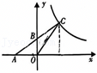
A．26 B．16 C．12 D．8
二、填空题（本大题共5个小题，每小题4分，共20分，答案写在答题卡上）
9．关于x的一元二次方程x²﹣2x+a﹣3＝0有实数根，则a的取值范围是 ．
10．已知点A（﹣3，y₁），B（2，y₂）都在函数$y=\frac{3}{x}$的图象上，则y₁，y₂的大小关系是 ．
11．如图，l₁∥l₂∥l₃，DE＝3，EF＝4，AB＝2，则AC的长为 ．
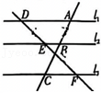
12．如图，为了测量学校校旗杆的高度，小东用长2.4米的竹竿做测量工具．保持与地面垂直，移动竹竿，使旗杆顶端的影子与竹竿顶端的影子恰好落在地面上的同一点，此时，竹竿影长8米，竹竿与旗杆相距22米，则旗杆的高为 米．
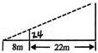
13．如图所示，在菱形ABCD中，以点B为圆心，一定长为半径画弧分别交BC，BD于点M，N，再分别以点M，N为圆心，大于$\frac{1}{2}MN$的长为半径画弧，两弧在∠CBD内交于点P，连接BP并延长交CD于点Q．若∠DQB＝75°，则∠C＝ ．
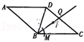
三、解答题（本大题共5个小题，共48分，解答过程写在答题卡上）
14．（1）计算：$\sqrt{12}+{(π−3.14)}^{0}−|1−\sqrt{3}|+{(−\frac{1}{3})}^{−1}$； （2）解方程：4x²﹣5x﹣6＝0．

15．某市图书馆计划举办中小学生“成语百变”趣味活动，因报名人数较多，将所有报名人员分为A、B、C、D四组同时进行，现随机抽取了部分报名的学生进行了问卷调查，并将调查结果整理后绘制成如图所示两幅不完整的统计图．请根据统计图信息回答下列问题．
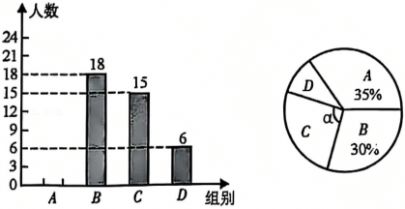
（1）本次抽取调查学生共有 人，并补全条形统计图；
（2）求出扇形统计图中C组部分所占的圆心角α的度数；
（3）小红和小林都报名参加了“成语百变”趣味活动，他们会被随机分到A、B、C、D四个组中，请用画树状图法或列表法，求两人恰好分到同一组的概率．

16．金牛区世纪空间大厦项目双子塔整体已经竣工，为了测试双子塔建筑物AB的高度，小王同学采取了如下方法：在地面上点C处平放一面镜子，并在镜子上做一个标记，然后人向后退，直至直立站在点D处恰好看到建筑物AB的顶端A在镜子中的像与镜子上的标记重合（如图所示）．其中B，C，D三点在同一条直线上．已知小王的眼睛距离地面的高度ED的长约为1.75米，BC和CD的长分别为97.56米和0.7米，求建筑物AB的高度．（说明：由物理知识，可知CF⊥BD，∠ECF＝∠ACF）
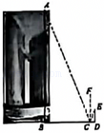

17．在正方形ABCD中，点E、F分别在边AB和CD上，且AE＝CF，连接DE和BF分别交对角线AC于点G、H，连接BG、DH．
（1）求证：四边形BFDE为平行四边形；
（2）若正方形边长为4，AG$=\sqrt{2}$，求四边形GBHD面积．
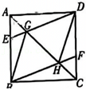

18．在平面直角坐标系中，如图所示，一次函数y＝﹣x+1的图象与反比例函数$y=\frac{k}{x}$的图象交于A、B两点，已知点A（﹣1，m），点B（n，﹣1）．
（1）求反比例函数的解析式；
（2）过点B作BC⊥y轴于点C，连接AC，过点B作BD∥AC交y轴于点D，连接AD，求△ABD的面积；
（3）在（2）的条件下，点P是直线BD上一点，若满足∠PAD＝∠BAC时，求点P的坐标．
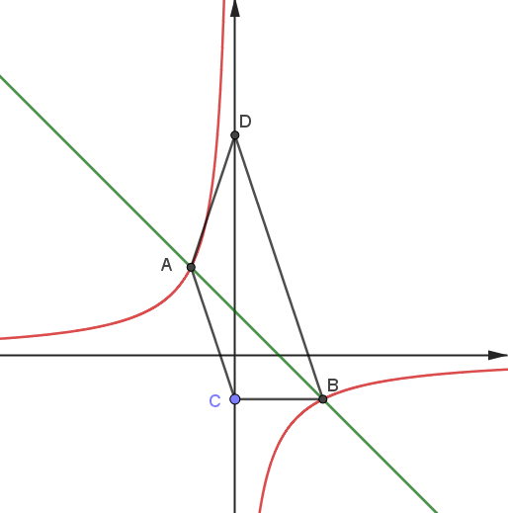

一、填空题（本大题共5个小题，每小题4分，共20分）
19．若$\frac{a}{b}=\frac{c}{d}=\frac{e}{f}=\frac{2}{5}$，且b+3d+5f≠0，则$\frac{a+3c+5e}{b+3d+5f}=$ ．
20．已知m，n是方程x²﹣5x+2＝0的两个不相等的实数根，则m²﹣4m+n+mn＝ ．
21．如图，正方形边长为1个单位长度，将一枚棋子按顺时针方向依次沿正方形ABCD的四个顶点移动．每次开始时，棋子都位于点A处；然后，掷两枚质地均匀的骰子，掷得的点数之和是几就移动棋子几个单位，如掷得的点数之和为3就移动3步落在点．D处．掷得的点数之和为6就移动6步落在点C处，…；棋子落在点B处的概率是 ．
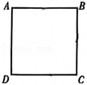
22．如图，在平面直角坐标系xOy中，一次函数y₁＝kx+b的图象与反比例函数$y_{2}=\frac{6}{x}$的图象交于点A，B，点A的横坐标为2，当x＜﹣3时，总有y₂＞y₁恒成立，则k的取值范围是 ．
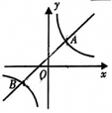

23．如图，Rt△ABC中，AB＝BC＝3，BC边上一点D，BD＝1，连接AD，在AD右侧作等腰直角△ADE，∠ADE＝90°，DE与AC交于点F，以DE为对称轴作点C的对称点C′，作射线DC′交AE于点G，则$\frac{DG}{AG}=$ ．
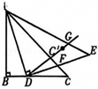

二、解答题（本大题共3个小题，共30分）
24．一个农业合作社以每斤40元的成本收获了某种农产品，销往外地．若销售价为每斤50元，平均每天能售出100斤．经市场调查发现，当销售价每降低1元时，平均每天多售出10斤．
（1）设售价为x元，每天能售出y斤，请写出y关于x的函数表达式；
（2）该合作社要想使平均每天的销售额达到6750元且获利，则售价应为多少元？

25．在平面直角坐标系xOy中，反比例函数$y=\frac{k}{x}(k＞0)$图象在第一象限内的两个动点A，B（点A在点B左侧），直线AB交x轴于点C．
（1）如图1，若k＝6，直线AB的解析式为y＝﹣2x+8，求△AOC的面积；
（2）直线OA与反比例函数$y=\frac{k}{x}(k＞0)$图象的另一个交点为D，连接BD交x轴于点E．
①如图2，若AC：BC＝3：1，点A的横坐标为1，求OE的长；
②如图3，点A关于直线y＝﹣x的对称点为A′，过点A′的直线l与直线AB垂直，若$\frac{AB}{BD}=\frac{1}{2}$，且直线l与y轴交于点F（0，5），求点A的横坐标．
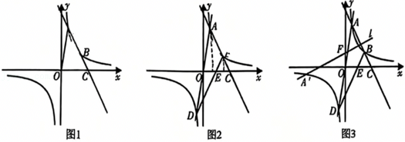

26．如图1，菱形ABCD的边长为5，DE⊥AB，DF⊥BC，垂足分别为点E，F，连接EF，已知DE＝4．
（1）求证：△ADE≌△CDF；
（2）求EF的长；
（3）连接AC，与BD相交于点O，将图1中的△DEF绕点D旋转，当点E落在线段OC上时，如图2，点G在线段AC上，连接FG，与DE相交于点H，∠EGF＝∠EDF，求$\frac{GH}{EH}$的值．
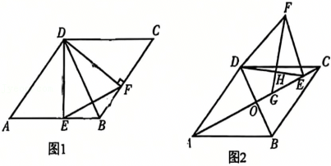
声明：试题解析著作权属菁优网所有，未经书面同意，不得复制发布日期：2025/1/15 4:28:37；用户：五木老师；邮箱：113266796@qq.com；学号：11014933

